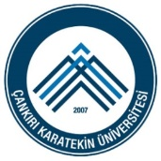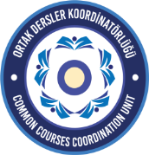

ÇANKIRI KARATEKİN ÜNİVERSİTESİ
ORTAK DERSLER KOORDİNATÖRLÜĞÜ
2023-2024 Eğitim-Öğretim Yılı Güz Dönemi
Güzel Sanatlar Böölümü Sınav Takvimi
DERS KODU | DERS ADI | ÖĞRETİM ELEMANI | ARA SINAV GÜN/SAAT | ARA SINAV MAZERET GÜN/SAAT | FİNAL SINAVI GÜN/SAAT | BÜTÜNLEME SINAVI GÜN/SAAT | ARA, FİNAL VE BÜTÜNLEME SINAV YERİ
GSA-103 | Yaratıcı Sanat Uygulamaları | Dr. Öğr. Üyesi Emine KETENCİOĞLU | 01 Aralık 2023 Cuma/ Saat: 15:00-16:00 | Dersi veren öğretim elemanının belirlediği gün, saat ve yerde yapılacaktır. | 19 Ocak 2024 Cuma/ Saat: 15:00-16:00 | 09 Şubat 2024 Cuma/ Saat: 15:00-16:00 | S.T.M.Fak. Nakış Atölyesi
NOT 1: Ortak seçmeli derslerin sınavlarının cevaplama süresi, ilgili dersi veren öğretim elemanları tarafından belirlenir.

